应急预案管理系统客户需求
第一章 系统定义
应急预案管理系统是为应急指挥中心、安监局、各职能部门和重点防护单位提供编制、讨论和落实应急预案的数字化平台。应急预案管理系统可单独使用，生成的预案库也可供应急模拟演练系统调用。将文本预案进行数字化，可以使预案的编制更加规范，更加方便，同时在启动应急预案时可以做到快速响应，提高预案实施的效率，并且可以建立覆盖各地区，各部门、各类生产经营单位“横向到边、纵向到底、科学有效”的预案管理体系。
第二章 系统功能
（一）为生产经营单位及政府部门建立应急预案基本情况数据库
企事业单位通过应急预案管理系统录入和上报应急预案，并通过应急预案管理系统按照“属地为主”的原则分级建立应急预案基本情况数据库。
（二）规范应急预案管理，增强应急预案的实用性和有效性
企事业单位的应急预案通过预案系统统一管理口径；统一数据保存阅读格式；统一基本信息参数；统一分级分类管理标准；
能够通过应急预案的评审、培训、演练等业务环节检验预案的符合性，并对预案进行持续改进。
在预案应用时，能够通过关联检索及全文检索功能，快速实现预案及其相关信息的查询。
（三）实现应急预案的动态化管理，及时掌握生产经营单位、重大危险源和应急预案变化情况
通过应急预案管理系统在互联网上及办公局域网上的交互平台，下级单位可以及时更新预案数据，上级管理部门通过预案系统检索到最新的预案文本信息及预案的其他周边信息。通过上下级之间的交互平台，真正实现了应急预案的动态化管理，政府管理部门能够及时掌握生产经营单位、重大危险源和应急预案变化情况。
（四）实现应急预案的评审、培训、演练和审查工作
通过应急预案管理系统实现协同办公，在应急预案管理系统平台上组织专家、领导开展评审工作，并对评审的整个过程进行循环管理；能够通过系统平台组织开展预案的培训，实现预案的桌面程序演练，并对培训演练过程及记录数据进行管理。
（五）建立“横向到边、纵向到底、科学有效”的预案管理体系
应急预案管理系统包括国家安全生产应急预案管理系统、省（自治区、直辖市）、地市、县、企业等五个版本，设计并搭建国家、省、市、县四级应急预案管理体系；通过预案管理体系，企业和政府管理部门、下级机构和上级机构能够做到数据的时时同步和传递。
（六）实现生产经营单位和各级政府应急预案管理工作的衔接，以及网络报备工作
通过预案管理体系，生产经营单位和政府管理部门、下级机构和上级机构能过实现应急预案的网络报备工作，大大提高工作效率和工作成效，实现生产经营单位和各级政府应急预案管理工作的更好衔接。
第四章 功能模块
- 预案管理
- 预案调阅
- 预案评审管理
- 消息管理
- 预案演练管理
- 预案模板管理
- 预案报备管理
- 公告管理
- 预案统计分析

第三章 业务流程图
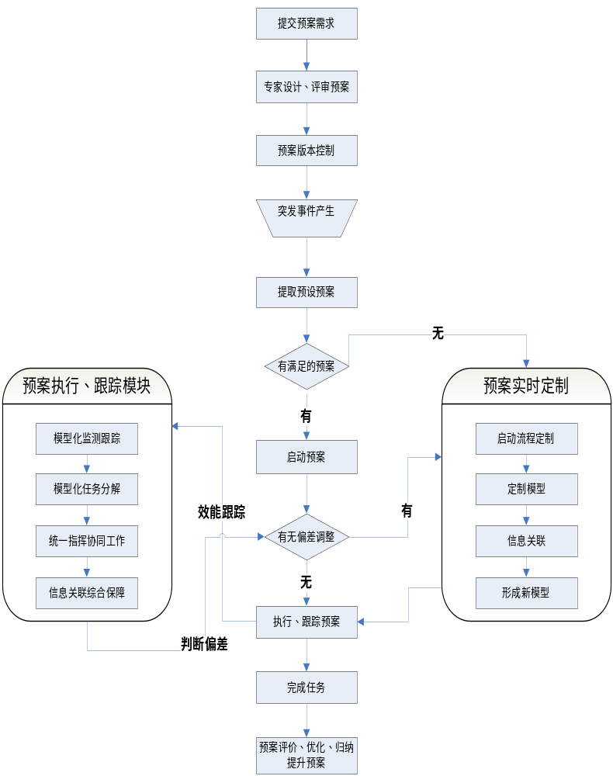
第一阶段：事前储备预案-规划与预案设计。
第二阶段：突发事件中应急预案调用-预案启动与快速处置。
第三阶段：突发事件处置事后预案提升-预案评估与预案改进。

